1. cloudera_vmplayer.zip dosyasını açınız.

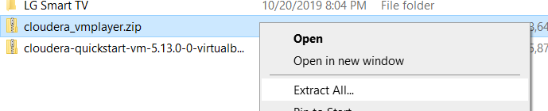.

1. Herhangi bir arşiv/sıkıştırma uygulaması kullanarak açalım.

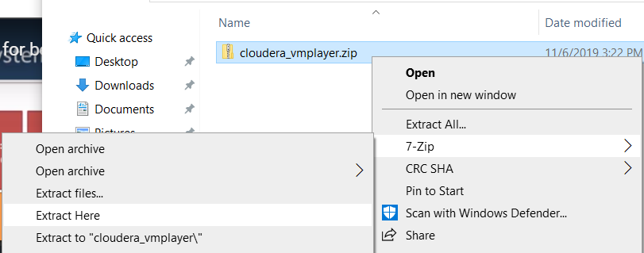

1. Açılan dosyalarda aşağıdakileri göreceğiz.

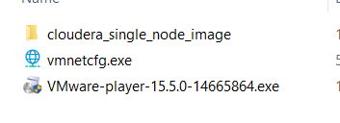

1. VMware-player-15.5.0-14665864.exe’yi çift tıklayarak kuralım.

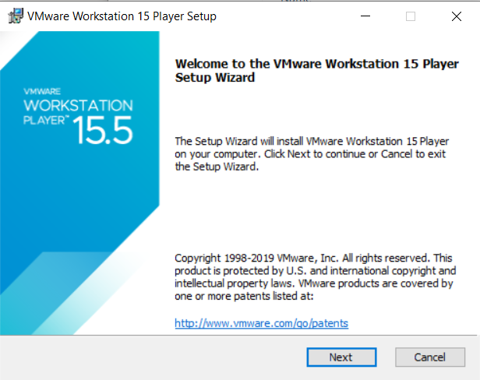

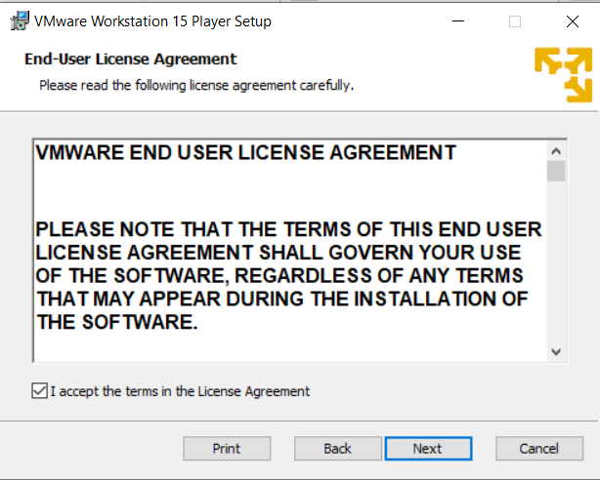

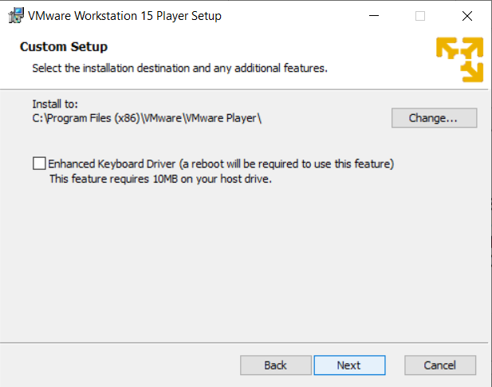

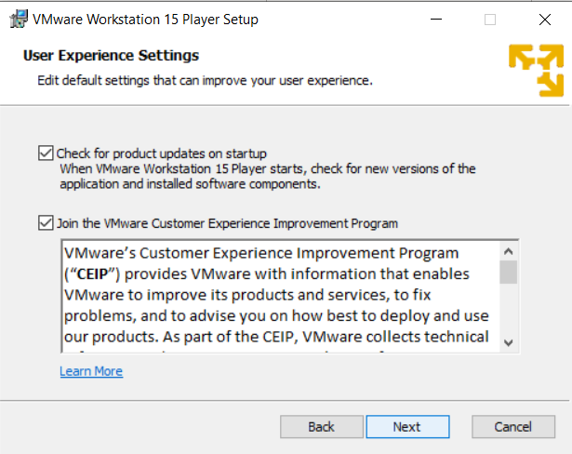

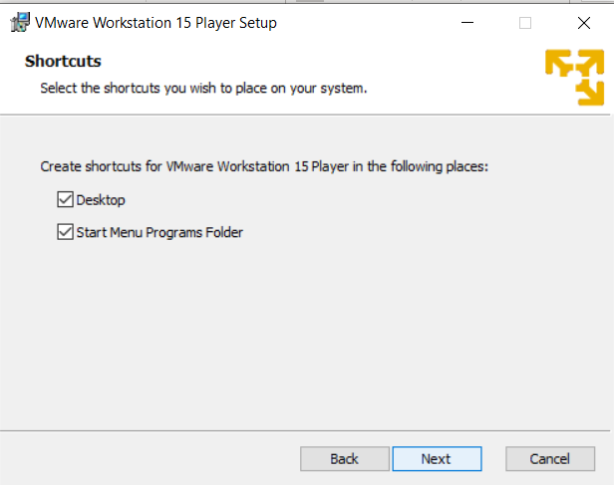

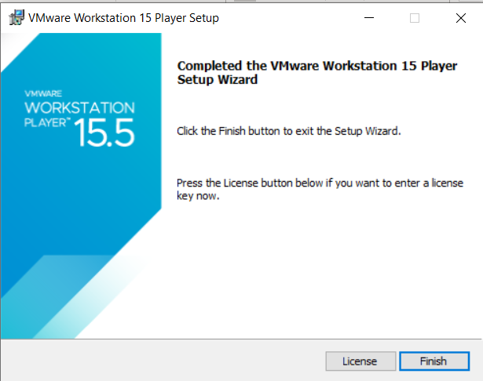

1. **vmnetcfg.exe** dosyasını Vmwareplayer kurulum dizinine kopyalıyoruz.

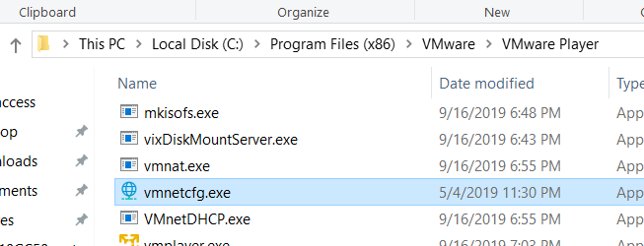

1. **vmnetcfg.exe** dosyasını çift tıklayıp çalıştırıyoruz.

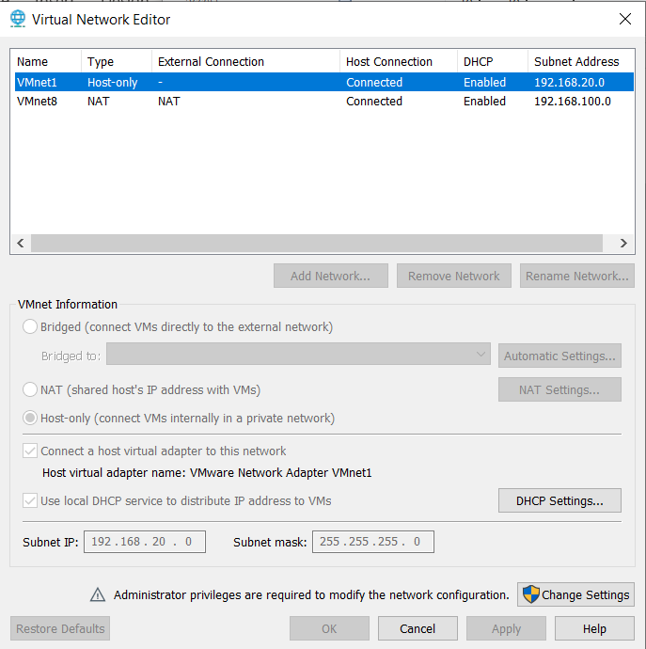

1. Karşımıza çıkan pencerede **Change Settings** butonunatıklıyoruz. Bizden yönetici izni isteyecektir. Aşağıda görüldüğü gibi. **VMnet8**’i seçiyoruz ve **Subnet IP** adresini **192.168.206.0** yapıyoruz. **Apply** butonuna basıyoruz. Ok butonu ile kapatıyoruz.

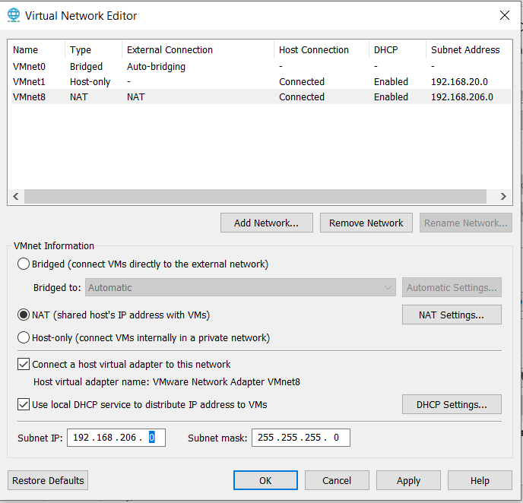

1. VMWarePlayer’ı başlatıyoruz.

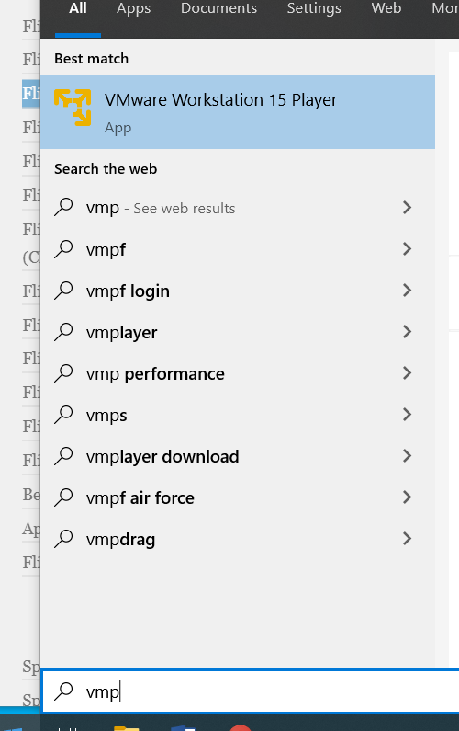

1. Açılışta bize lisans girme veya free devam etme seçeneğini sunuyor. Ticari olmayan kullanım ücretsiz olduğu için devam ediyoruz.

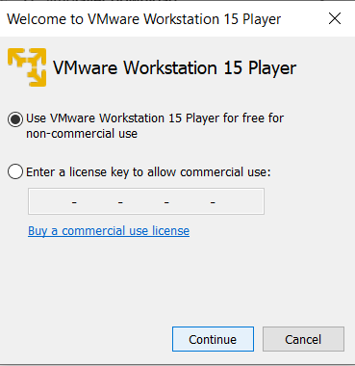

1. VMWarePlayer açılıyor.

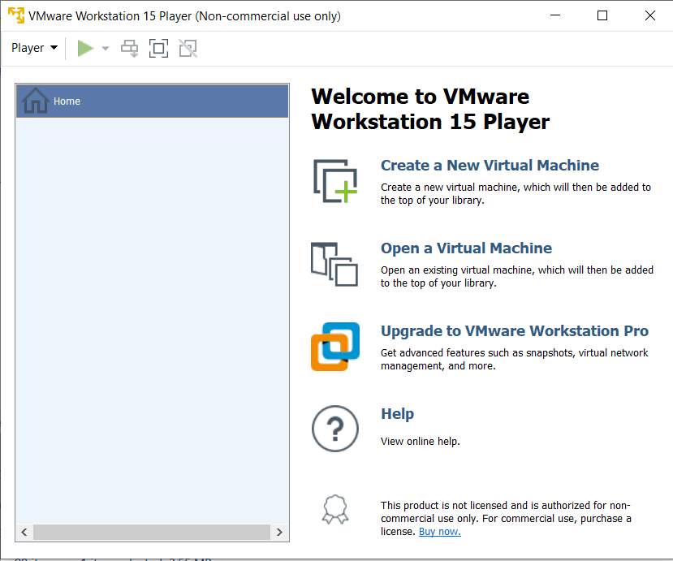

1. Open a Virtual Machine’e tıklayarak indirdiğimiz dosyaların içindeki .ovf uzantılı dosyayı seçiyoruz.

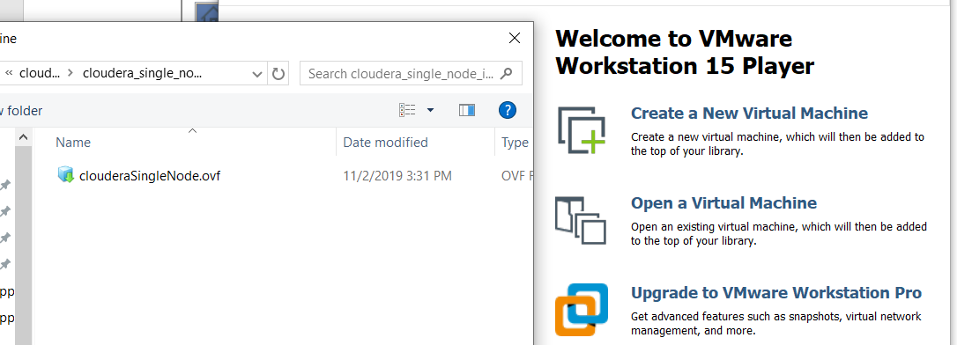

1. Dosyayı seçtikten sonra karşımıza aşağıdaki pencere çıkıyor. SSD diskinde yer varsa ssd diskini göstermeliyiz. Mekanik disk seçersek yavaş çalışır. Dilersek makine adını da değiştirebilirsiniz.

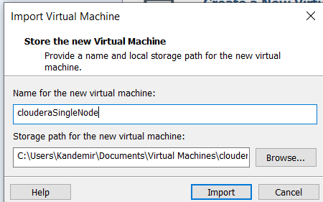

1. Karşımıza aşağıdaki ikaz gelir ise Retry deyip devam edelim.

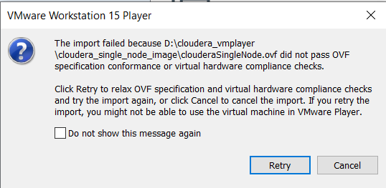

1. Sanal makineyi import etmeye başlayacaktır.

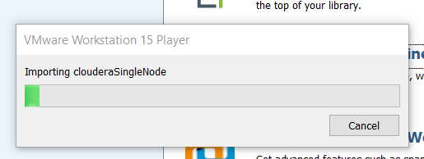

1. Sanal makine tamamen import edildikten sonra karşımıza aşağıdaki ekran gelecektir.

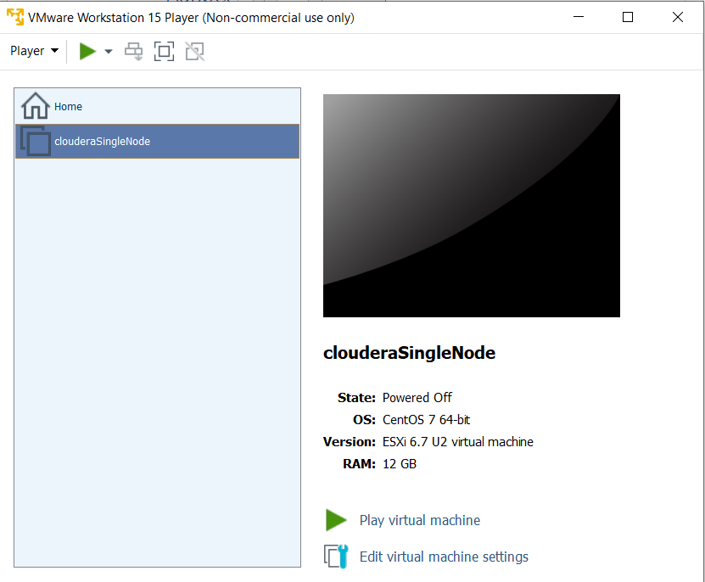

1. **Edit virtual machine settings** ‘e tıklayınca açılan pencereda aşağıdaki gibi **Network Connection** bölmesinde **Custom: Specific virtual network**’den **Vmnet8**’i seçiyoruz.

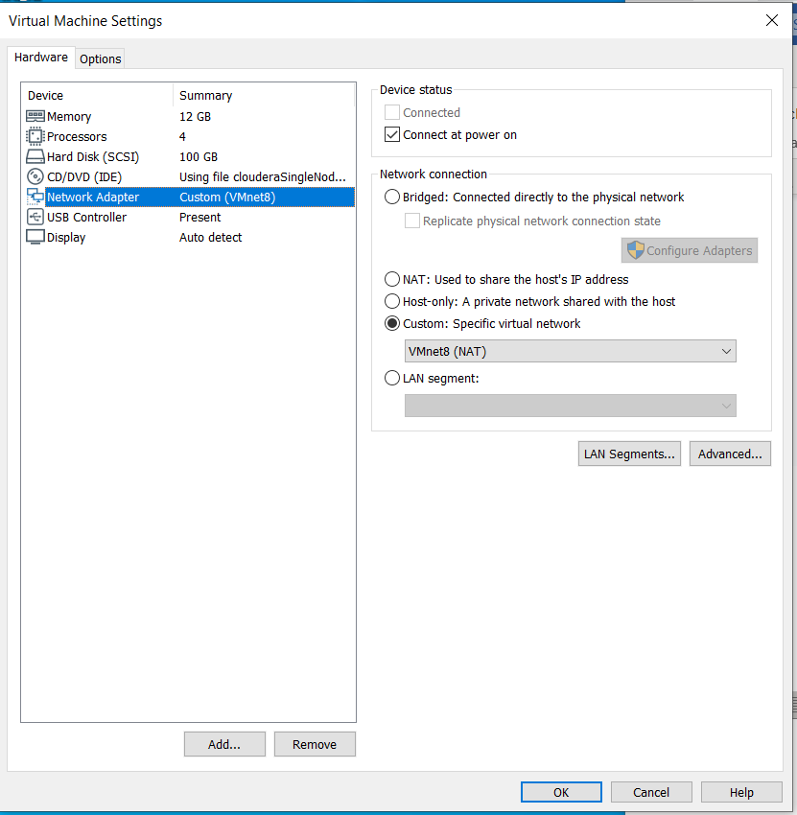

1. Makine açıldığında karşımıza login ekranı gelecektir.

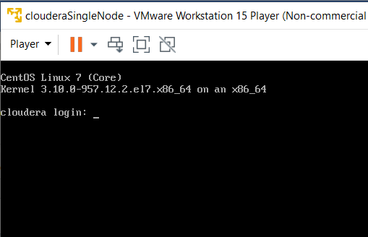

1. Sanal makineye ismiyle erişebilmek için windows hosts dosyasına isim-ip bilgilerini ekleyelim. Bunun için **Notepad**’i yönetici olarak açalım (sağ tıkla -> **run as administrator**). Açıldıktan sonra File -> Open ile “**C:\Windows\System32\drivers\etc**” diznine erişip **hosts** dosyasını açalım.

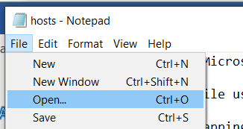

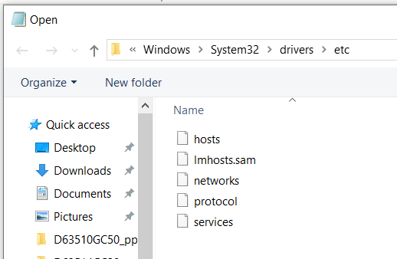

1. Hosts dosyasını açtıktan sonra

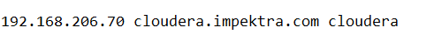

satının ekleyelim, kaydedip kapatalım.

1. Chrome browser açalım ve <http://cloudera.impektra.com:7180/cmf/login> adresini girelim. **admin** **admin** ile oturum açalım.

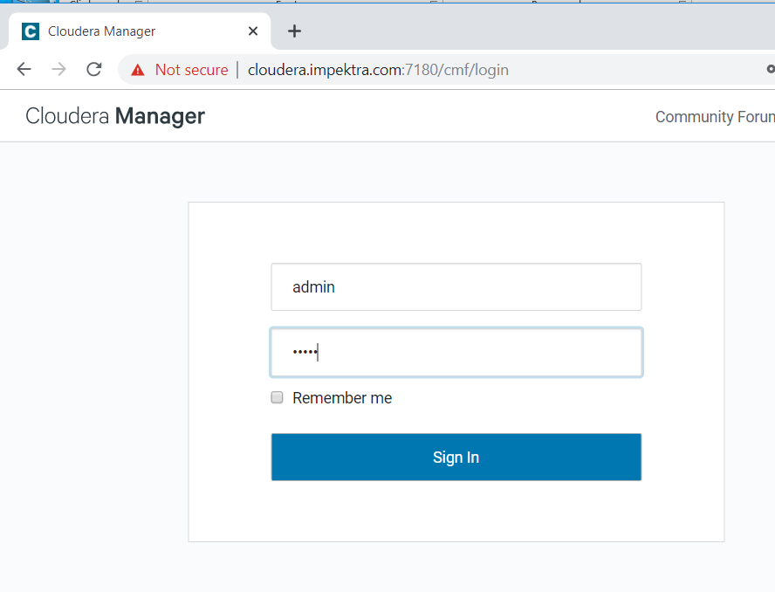

1. CDHSingleNode Karşısındaki OK’a tıklyıp servisleri başlatıyoruz.

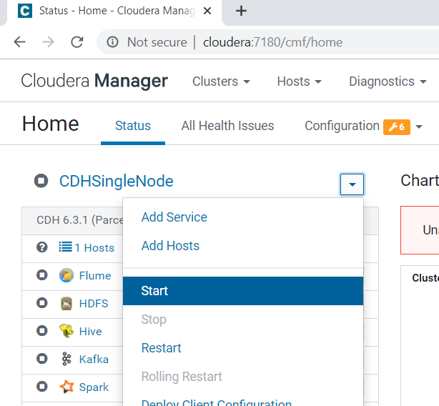.

1. Tüm servisler çalıştığında artık kullanmaya hazırız.